ردیف | نام و نام خانوادگی | تخصص | عکس
1 | دکتر فاریا جعفرزاده | متخصص داخلی  فوق تخصص غدد ومتابولیسم بزرگسالان (اندوکرینولوژی) | 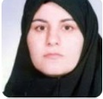
2 | دکتر احمد وثوقی مطلق | فوق تخصص آسم و آلرژی و سیستم ایمنی | 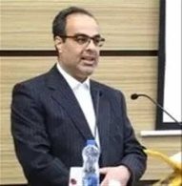
3 | دکتر مولود صفاری راد | فوق تخصص رشد، غدد و متابولیسم کودکان و نوجوانان | 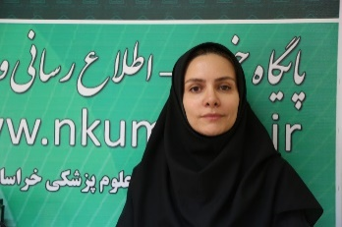
4 | دکتر علی حق بین | فوق تخصص ایمونولوژی و آلرژی بالینی | 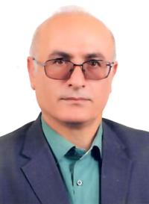
5 | دکترسیده نرگس حسینی | فوق تخصص روانپزشکی اطفال | 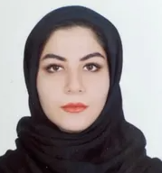
6 | دکتر عباسی | متخصص روانپزشکی | 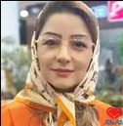
7 | دکتر سیما گرمه ای | متخصص روانپزشکی | 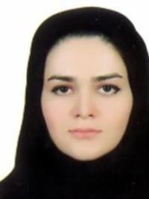
8 | دکترنسیم کمال احمدی | متخصص روانپزشکی
9 | دکتر حمید سورگی | متخصص پوست و مو | 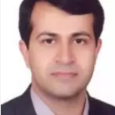
10 | دکتر امیرعباس پیمان فر | متخصص پوست و مو
11 | دکتر ابوذر نصیری جهرودی | قارچ شناسی پزشکی
12 | دکتر ریحانه چگینی | دکترای تخصصی آسیب شناسی | 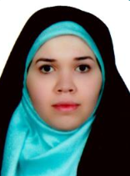
14 | خانم مریم یزدانی | کارشناس پژوهش | 